

АДМИНИСТРАЦИЯ МУНИЦИПАЛЬНОГО ОБРАЗОВАНИЯ
«ЯРЦЕВСКИЙ МУНИЦИПАЛЬНЫЙ ОКРУГ» СМОЛЕНСКОЙ ОБЛАСТИ

П О С Т А Н О В Л Е Н И Е

от 18.07.2025 № 1157

Об утверждении Схемы размещения рекламных конструкций на территории муниципального образования «Ярцевский муниципальный округ» Смоленской области

В соответствии с п. 5.8 ст. 19 Федерального закона от 13.03.2006 № 38-ФЗ «О рекламе», Федеральным законом от 06.10.2003 № 131-ФЗ «Об общих принципах организации местного самоуправления в Российской Федерации», постановлением Администрации Смоленской области от 14.02.2014 № 81 «Об утверждении Порядка предварительного согласования с уполномоченным органом исполнительной власти Смоленской области схемы размещения рекламных конструкций и вносимых в нее изменений» (в ред. постановлений Администрации Смоленской области от 24.04.2014 №312, от 19.04.2019 №240, от 08.07.2019 №399, постановление Правительства Смоленской области от 16.07.2024 №520, от 06.12.2024 №945), письмом Департамента Смоленской области по строительству и жилищно-коммунальному хозяйству от 04.12.2019 № 5817д, письмом Министерства Архитектуры и строительства Смоленской области от 24.10.2024 №04107д,

Администрация муниципального образования «Ярцевский муниципальный округ» Смоленской области п о с т а н о в л я е т:

1. Утвердить Схему размещения рекламных конструкций на территории муниципального образования «Ярцевский муниципальный округ» Смоленской области (прилагается).

2. Считать утратившим силу постановление Администрации муниципального образования «Ярцевский район» Смоленской области от от 24.12.2019 г. № 1734 «Об утверждении Схемы размещения рекламных конструкций на территории муниципального образования «Ярцевский район» Смоленской области».

3. Опубликовать данное постановление в газете «Вести Привопья» и разместить на официальном сайте Администрации муниципального образования «Ярцевский муниципальный округ» Смоленской области (yarcevo.admin-smolensk.ru).

4. Контроль за исполнением постановления возложить на заместителя Главы муниципального образования «Ярцевский муниципальный округ» Смоленской области Т.А. Зуеву.

Глава муниципального образования
«Ярцевский муниципальный округ»
Смоленской области Р.Н.Захаров

Утверждена:
постановлением Администрации
муниципального образования
«Ярцевский муниципальный округ» Смоленской области
от 18.07.2025 № 1157

1. СХЕМА РАЗМЕЩЕНИЯ РЕКЛАМНЫХ КОНСТРУКЦИЙ
НА ТЕРРИТОРИИ МУНИЦИПАЛЬНОГО ОБРАЗОВАНИЯ
«ЯРЦЕВСКИЙ МУНИЦИПАЛЬНЫЙ ОКРУГ» СМОЛЕНСКОЙ ОБЛАСТИ

ПЕРЕЧЕНЬ СУЩЕСТВУЮЩИХ МЕСТ РАЗМЕЩЕНИЯ ОТДЕЛЬНО
СТОЯЩИХ РЕКЛАМНЫХ КОНСТРУКЦИЙ

№  п/п | Место установки | Тип конструкции | Площадь информацион-ного поля
1 | г. Ярцево,  ул. Кузнецова,  в районе д. 56 | Стандартная отдельно стоящая двусторонняя щитовая установка большого формата | 3,0 м Х 6,0 м Х 2  S = 36,0 кв.м
2 | г. Ярцево,  ул. Халтурина,  в районе д. 52 | Стандартная отдельно стоящая двусторонняя щитовая установка большого формата | 3,0 м Х 6,0 м Х 2  S = 36,0 кв.м
3 | г. Ярцево,  ул. Халтурина,  в районе д. 48 | Стандартная отдельно стоящая двусторонняя щитовая установка большого формата | 3,0 м Х 6,0 м Х 2  S = 36,0 кв.м
4 | г. Ярцево,  ул. Халтурина,  в районе д. 45а | Стандартная отдельно стоящая двусторонняя щитовая установка большого формата | 3,0 м Х 6,0 м Х 2  S = 36,0 кв.м
5 | г. Ярцево,  ул. Халтурина, напротив д. 14 | Стандартная отдельно стоящая двусторонняя щитовая установка большого формата | 3,0 м Х 6,0 м Х 2  S = 36,0 кв.м
6 | г. Ярцево, пересечение ул. Халтурина, ул. Московская и ул. Транспортная | Стандартная отдельно стоящая трехсторонняя щитовая установка большого формата | 3,0 м Х 6,0 м Х 3  S = 54,0 кв.м
7 | г. Ярцево, ул. Лесная,  напротив д. 46 | Стандартная отдельно стоящая двусторонняя щитовая установка большого формата | 3,0 м Х 6,0 м Х 2  S = 36,0 кв.м
8 | г. Ярцево, ул. 50 лет Октября, место №1 | Стандартная отдельно стоящая двусторонняя щитовая установка большого формата | 3,0 м Х 6,0 м Х 2  S = 36,0 кв.м
9 | г. Ярцево,  ул. 50 лет Октября,  в районе участка №72 | Стандартная отдельно стоящая двусторонняя щитовая установка большого формата | 3,0 м Х 6,0 м Х 2  S = 36,0 кв.м
10 | г. Ярцево, ул. 50 лет Октября, место №2 | Стандартная отдельно стоящая двусторонняя щитовая установка большого формата | 3,0 м Х 6,0 м Х 2  S = 36,0 кв.м
11 | г. Ярцево, ул. 50 лет Октября, место №3 | Стандартная отдельно стоящая двусторонняя щитовая установка большого формата | 3,0 м Х 6,0 м Х 2  S = 36,0 кв.м
12 | г. Ярцево, ул. 50 лет Октября, место №4 | Стандартная отдельно стоящая двусторонняя щитовая установка большого формата | 3,0 м Х 6,0 м Х 2  S = 36,0 кв.м
13 | г. Ярцево, напротив пересечения ул. 50 лет Октября и просп. Металлургов | Стандартная отдельно стоящая односторонняя щитовая установка большого формата | 3,0 м Х 6,0 м Х 1  S = 18,0 кв.м
14 | г. Ярцево,  на пересечении  ул. 50 лет Октября и  просп. Металлургов (муниципальная) | Стандартная отдельно стоящая трехсторонняя щитовая установка малого формата | 2,2 м Х 2,20 м Х 3  S = 19,8 кв.м
15 | г. Ярцево,  ул. Энтузиастов,  в районе д. 40 | Стандартная отдельно стоящая двусторонняя щитовая установка большого формата | 3,0 м Х 6,0 м Х 2  S = 36,0 кв.м
16 | г. Ярцево,  ул. Энтузиастов, напротив д. 43 | Стандартная отдельно стоящая двусторонняя щитовая установка большого формата | 3,0 м Х 6,0 м Х 2  S = 36,0 кв.м
17 | г. Ярцево,  ул. Восточная,  в районе д.16 | Стандартная отдельно стоящая двусторонняя щитовая установка большого формата | 3,0 м Х 6,0 м Х 2  S = 36,0 кв.м
18 | г. Ярцево,  ул. Восточная, в районе д. 1 | Стандартная отдельно стоящая двусторонняя щитовая установка большого формата | 3,0 м Х 6,0 м Х 2  S = 36,0 кв.м
19 | г. Ярцево, ул. 1-я Литейная, напротив весовой ГУП «ЛПЗ» | Стандартная отдельно стоящая двусторонняя щитовая установка большого формата | 3,0 м Х 6,0 м Х 2  S = 36,0 кв.м
20 | г. Ярцево, ул. 1-я Литейная, напротив ГУП «ЛПЗ» | Стандартная отдельно стоящая двусторонняя щитовая установка большого формата | 3,0 м Х 6,0 м Х 2  S = 36,0 кв.м
21 | г. Ярцево, в 300 м от пересечения ул. Машиностроительная и ул. 1-я Литейная | Стандартная отдельно стоящая двусторонняя щитовая установка большого формата | 3,0 м Х 6,0 м Х 2  S = 36,0 кв.м
22 | г. Ярцево, в 150 м от пересечения ул. Машиностроительная и ул. 1-я Литейная | Стандартная отдельно стоящая двусторонняя щитовая установка большого формата | 3,0 м Х 6,0 м Х 2  S = 36,0 кв.м
23 | г. Ярцево, в 50 м от пересечения ул. Машиностроительная и ул. 1-я Литейная | Стандартная отдельно стоящая двусторонняя щитовая установка большого формата | 3,0 м Х 6,0 м Х 2  S = 36,0 кв.м
24 | г. Ярцево, в 100 м от участка по ул. Машиностроительная, 1А | Стандартная отдельно стоящая двусторонняя щитовая установка большого формата | 3,0 м Х 6,0 м Х 2  S = 36,0 кв.м
25 | г. Ярцево, ул. Машиностроительная, в районе участка 1А | Стандартная отдельно стоящая двусторонняя щитовая установка большого формата | 3,0 м Х 6,0 м Х 2  S = 36,0 кв.м
26 | г. Ярцево, на пересечении ул. Луначарского и ул. Карла Маркса (муниципальная) | Стандартная отдельно стоящая двусторонняя щитовая установка большого формата | 3,0 м Х 2,5 м Х 2  S = 22,5 кв.м
27 | г. Ярцево, в районе зу с кадастровым номером 67:25:0010419:188 | Стандартная отдельно стоящая двусторонняя щитовая установка большого формата | 3,0 м Х 6,0 м Х 2  S = 36,0 кв.м

2. ДИЗАЙН-ПРОЕКТ РЕКЛАМНЫХ КОНСТРУКЦИЙ ДЛЯ УСТАНОВКИ И ЭКСПЛУАТАЦИИ НА ТЕРРИТОРИИ МУНИЦИПАЛЬНОГО ОБРАЗОВАНИЯ «ЯРЦЕВСКИЙ МУНИЦИПАЛЬНЫЙ ОКРУГ» СМОЛЕНСКОЙ ОБЛАСТИ
Дизайн-проект рекламных конструкций для установки и эксплуатации на территории муниципального образования «Ярцевский муниципальный округ» Смоленской области выполнен с учетом утвержденного типоразмерного ряда рекламных конструкций согласно Положению о порядке выдаче разрешений на установку и эксплуатацию рекламных и информационных конструкций на земельных участках, государственная собственность на которые не разграничена, здании или ином недвижимом имуществе, находящимся на территории муниципального образования «Ярцевский муниципальный округ» Смоленской области.
Основные характеристики рекламных конструкций:
Щитовые установки - отдельно стоящие рекламные и информационные конструкции, имеющие внешние поверхности для размещения рекламы и информации и состоящие из фундамента, каркаса и информационного поля.
Щитовые установки подразделяются по размерам информационного поля на следующие виды:
а) щитовые установки большого формата с площадью одной стороны 18 кв. м. и более;
б) щитовые установки среднего формата с площадью одной стороны от 4,5 кв. м до 12 кв. м.;
в) щитовые установки малого формата с площадью одной стороны менее 4,5 кв. м.
Расстояние между щитовыми установками определяется конкретной градостроительной ситуацией, но должно быть не менее 75 м при размещении на одной оси видимости, а для конструкций малого формата - не менее 30 м при размещении на одной оси видимости.
Требования к щитовым установкам:
- щитовые установки выполняются, как правило, в двустороннем варианте;
- щитовые установки, выполненные в одностороннем варианте, должны иметь декоративно оформленную обратную сторону;
- конструктивные элементы жесткости и крепления (болтовые соединения, элементы опор, технологические косынки и т.п.) должны быть закрыты декоративными элементами;

2.1. Рекламные конструкции большого формата

с площадью одной стороны 18 кв. м и более

- Отдельно стоящие рекламные (информационные) конструкции состоят из фундамента, каркаса, опоры и информационного поля.
- Основные характеристики конструкции:
- размер информационного поля: 3 м x 6 м;
- конструкция выполняется, как правило, в двустороннем варианте;
- конструкция, выполненная в одностороннем варианте, должна иметь декоративно оформленную обратную сторону;
- фундамент конструкции не должен выступать над уровнем дорожного покрытия;
- конструкция может иметь внутреннюю или внешнюю подсветку рекламно-информационного поля;
- конструкция, имеющая подсветку, должна быть оборудована системой аварийного отключения от сети электропитания и соответствовать требованиям пожарной безопасности;
- конструктивные элементы жесткости и крепления (болтовые соединения, элементы опор, технологические косынки и т.п.) должны быть закрыты декоративными элементами;
- конструкция должна иметь маркировку с указанием рекламо-распространителя и номера его телефона.

Рекламные конструкции большого формата

(суперборды, суперсайты, щиты)

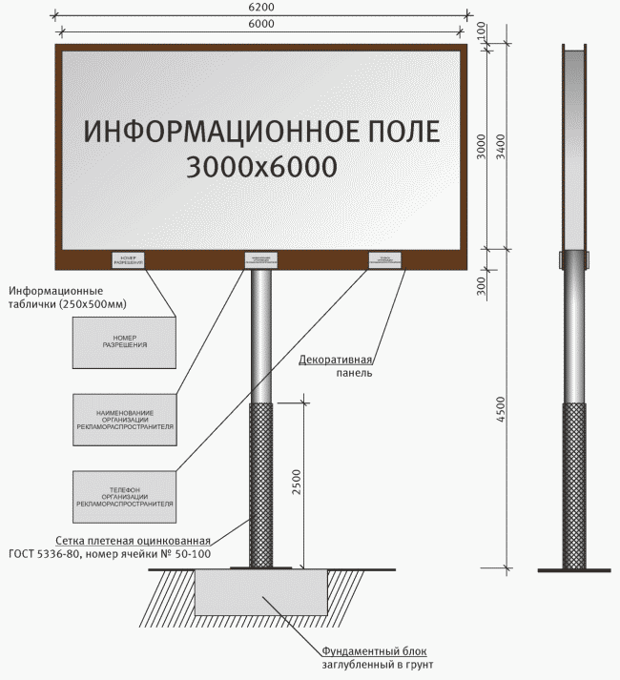

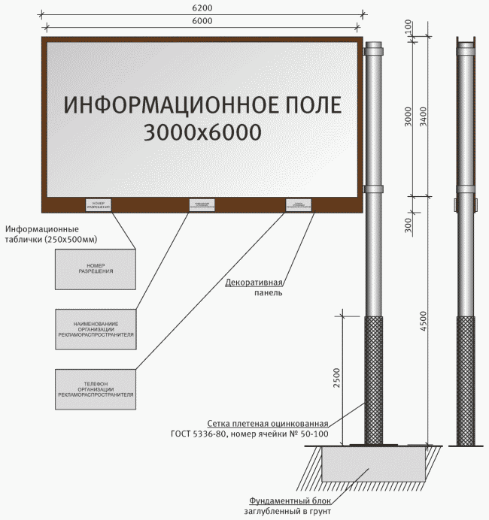

Конструкции большого формата 3 м х 6 м

2.2. Рекламные конструкции среднего формата
с площадью одной стороны от 4,5 кв. м до 12 кв. м

- Отдельно стоящие рекламные (информационные) конструкции состоят из фундамента, каркаса, опоры и информационного поля.
- Основные характеристики конструкции:
- размер информационного поля: 2 м x 3 м, 2,5 м x 3,7 м, 3 м x 4 м;
- конструкция имеет одну, две или три поверхности для размещения рекламы и информации;
- конструкция, выполненная в одностороннем варианте, должна иметь декоративно оформленную обратную сторону;
- фундамент конструкции не должен выступать над уровнем дорожного покрытия;
- конструкция может иметь внутреннюю подсветку рекламно-информационного поля;
- конструкция, имеющая подсветку, должна быть оборудована системой аварийного отключения от сети электропитания и соответствовать требованиям пожарной безопасности;
- конструктивные элементы жесткости и крепления (болтовые соединения, элементы опор, технологические косынки и т.п.) должны быть закрыты декоративными элементами;
- конструкция должна иметь маркировку с указанием рекламо-распространителя и номера его телефона.

Рекламные конструкции среднего формата

(сити-борды, щиты)

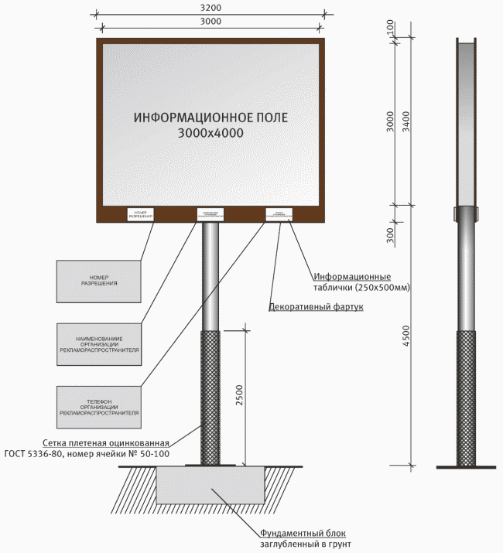

Конструкция среднего формата 3 м х 4 м

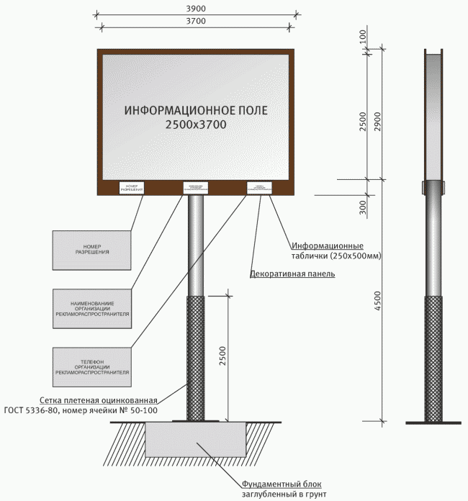

Конструкция среднего формата 2,5 м х 3,7 м

2.3. Рекламные конструкции малого формата
с площадью одной стороны менее 4,5 кв. м (сити-форматы, щиты)

- Отдельно стоящие рекламные (информационные) конструкции состоят из фундамента, каркаса, опоры и информационного поля.
- Основные характеристики конструкции:
- размер информационного поля: 1,5 м x 3 м, 1,2 м x 1,8 м, 1,1 м x 0,8 м, 2,2 м х 1,8 м;
- конструкция имеет одну, две или три поверхности для размещения рекламы и информации;
- конструкция, выполненная в одностороннем варианте, должна иметь декоративно оформленную обратную сторону;
- фундамент конструкции не должен выступать над уровнем дорожного покрытия;
- конструкция может иметь внутреннюю подсветку рекламно-информационного поля;
- конструкция, имеющая подсветку, должна быть оборудована системой аварийного отключения от сети электропитания и соответствовать требованиям пожарной безопасности;
- конструктивные элементы жесткости и крепления (болтовые соединения, элементы опор, технологические косынки и т.п.) должны быть закрыты декоративными элементами;
- конструкция должна иметь маркировку с указанием рекламо-распространителя и номера его телефона.

